

国培计划（2011）——贵州省农村中小学骨干教师培训工作
简 报
（第 15 期）

“国培计划”——贵州师范大学项目办公室 二0一一年十一月五日

实习生讲述顶岗支教生活
题记：国培计划（2011）——贵州省农村中小学教师置换脱产研修项目已经开始两个多月了。两个月来，1073名优秀学子分赴毕节市、黔西县、金沙县、遵义县、凤岗县、榕江县、麻江县、开阳县、息烽县等九个项目县的168所学校进行顶岗实习支教。他们把课堂搬到乡村，进行中小学语文、数学、英语、物理、化学、生物、地理、历史、综合实践活动等9个学科的教学工作，直接与基层中小学的师生面对面。本期简报，让我们走进顶岗实习生的别样生活。

讲述人：教育科学学院心理学专业2009级学生胡泽江
金秋九月，我作为一名师范生有幸参加了贵州省2011年“国培计划”项目。经过学院严格的培训，按照学校统一部署，我和本班的何昆同学被分到榕江县栽麻乡大利村大利小学顶岗实习。在两个多月的顶岗实习生活中，我们吃了不少苦，同时，收获也很多。
教学篇
大利小学是栽麻中心校的下属村小学，六个年级六个班，仅有七名在职教师，其中一名为代课教师。在教师严重紧缺的情况下，今年又有一位老师被置换到贵州师范大学学习。到大利小学后，我们主要承担三年级语文、六年级数学和三到六年级英语等科目的教学任务，另外还担任三年级班主任。一个萝卜一个坑的教学条件根本没有老师指导我们的教学，在见习时间内，我们就已经投入到实战的教学中了。教学上都是摸着石头过河，一步一步艰难地走着。因为学生的基础太差，我们只能根据学生的实际，在探索中寻找适合的方法，有时候一道题需要讲十多遍，学生才能听懂。虽然辛苦，但是我们很快乐！

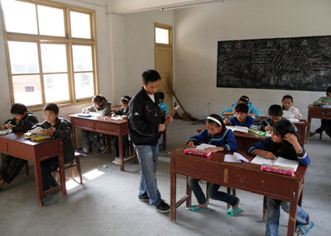
教学场景
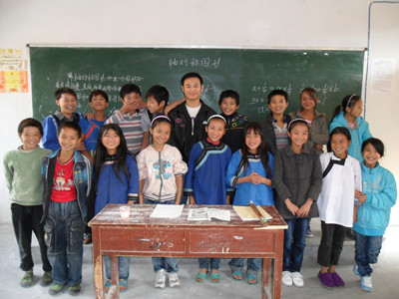
老师和学生在一起

学习篇
来到了这个偏远的小学，我们始终没有忘记自己心中的目标。在备好课、上好课、认真批改作业、管理好班级的前提下，我们每天都要挤出课余时间来复习功课，为即将来临的考试做准备。看到公务员考试时间提前，自己还有很多书没有，对这次考试心里没有底，不过，我还是每天尽力挤出时间来复习，不到最后就不会放弃。何昆同学的办公桌上除了一叠叠作业本外，还有几本厚厚的考研复习资料，只要有一点点时间，他都会认真复习，有时候中午也不休息。晚上，其他老师都回家后，我们俩仍在办公室备课、看书、复习。在枯燥的生活中，学习给我们带来了很大的乐趣。

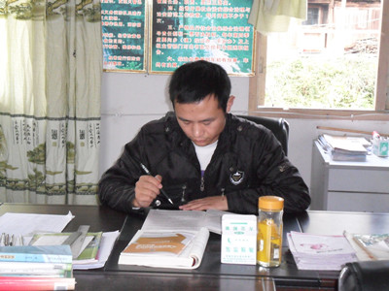
学习场景
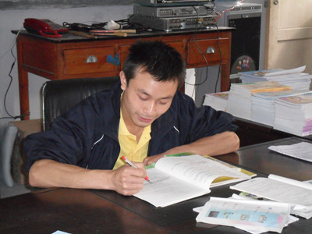
生活篇
生活是五味的。在来顶岗实习之前，我对这句话的理解还很肤浅，现在我有深刻的体会。学校提供的生活用具就是电磁炉、电饭锅、两只水桶和一根扁担。生活的第一步从购物开始，到乡镇买油盐酱醋，还有各种干粮等，然后要到几百米以外的水井里挑水。吃完自己做的饭菜后才深刻地体会到自己的厨艺还需要锻炼。现在我们简陋的厨房里也能冒出香喷喷的饭菜味，我们艰苦但快乐着。
住在木房子里也许是我一生最难忘的时光，一张床、一张桌子、一个小凳子构成了我们学习、工作和休息的温馨港湾。艰苦的生活能历练我们的人生，好好把握这个机会磨练自己、锻炼自己，为自己的人生创造一笔宝贵的财富。

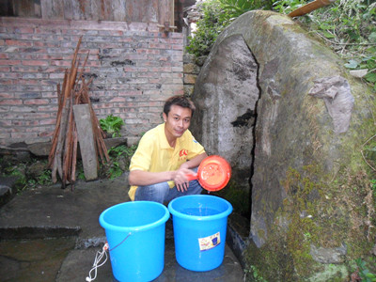
井边打水
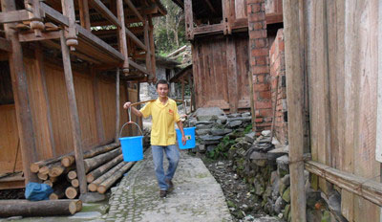
挑水的路上
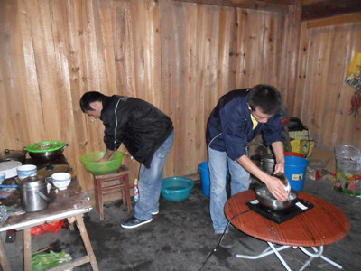
分工干活
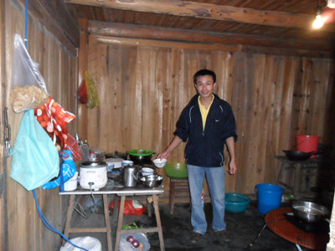
简陋而温馨的厨房

后记：莫说青山多障碍，白云过峰可传情。胡泽江同学和何昆同学的支教生活，只是参与顶岗实习生活的一个侧面。顶岗实习生毫无缓冲直接上岗，教学任务重、压力大，艰难的学习、生活、工作条件对他们是最好的磨练。但无论条件多么艰苦，像胡泽江和何昆一样，他们肩负起对学生的责任和承诺，上好每一堂课便是对“教师”职业的解读。

报：省教育厅“国培计划”项目办公室、校领导
送：校“国培计划”项目办公室成员
发：各学院，各单位
（共印 25 份）

